Sección 2. Lista de Servicios No-Consultoría /Bienes

Lote | Descripción | Unidad | Cantidad | Origen de los bienes/ servicios de no-consultoría | Plazo de entrega
1 | ADQUISICIÓN DEL DE UNA ELECTROBOMBA DE ALTA PRESIÓN PARA EQUIPO MAQ100 CON CONVERTIDOR DE CORRIENTE (REPUESTO) | UND | 01 | (completar) | 15 días calendario

Sección 3. Formulario de Cotización

(Lugar y fecha) __________
Señores
__________________________________________
Dirección: __________________________________
Solicitud de Cotizaciones N°: _____
Prestación/Adquisición de : “____________________________”
Nombre y dirección del Proponente: _______________________ _______________________________________________________

______ (Nombre del Proponente) _______________ abajo firmante, identificado con DNI N° ______, con domicilio real en la calle_____________________________ de la ciudad de _______________________________, Perú, quién se presenta en su carácter de titular y/o representante legal de la Empresa ___________________________, con RUC N°. ______________, en mérito al poder que obra inscrito en: ___________ del Registro Público de ________, después de estudiar cuidadosamente los documentos adjuntos y no quedando duda alguna, propongo: proveer los servicios solicitados según los plazos previstos, por la suma total de Soles __________ (indicar en letras y números) ______________________________
Certificamos que hemos tomado las medidas necesarias para garantizar que ninguna persona que actúe en nuestro nombre o representación incurra en prácticas fraudulentas o corruptas.

_____________________
Firma y nombre del Representante
Legal del Proponente
Sección 4. Especificaciones Técnicas

ADQUISICIÓN DEL DE UNA ELECTROBOMBA DE ALTA PRESIÓN PARA EQUIPO MAQ100 CON CONVERTIDOR DE CORRIENTE (REPUESTO)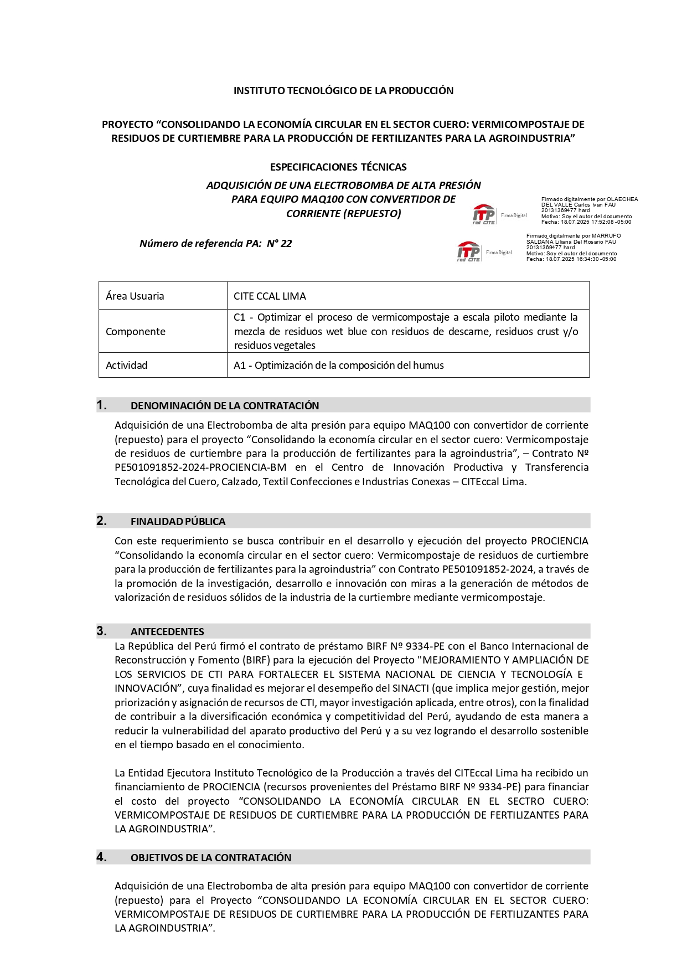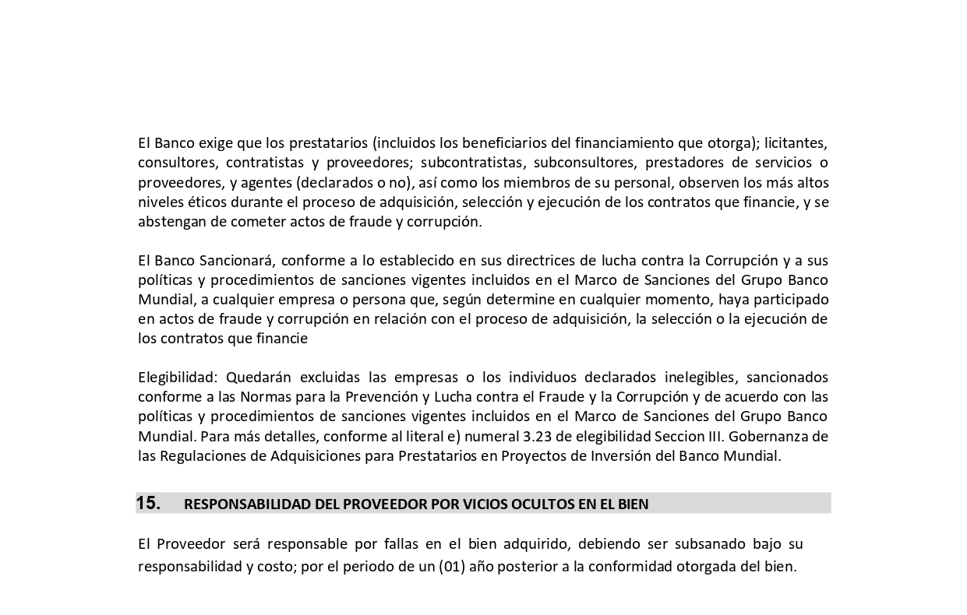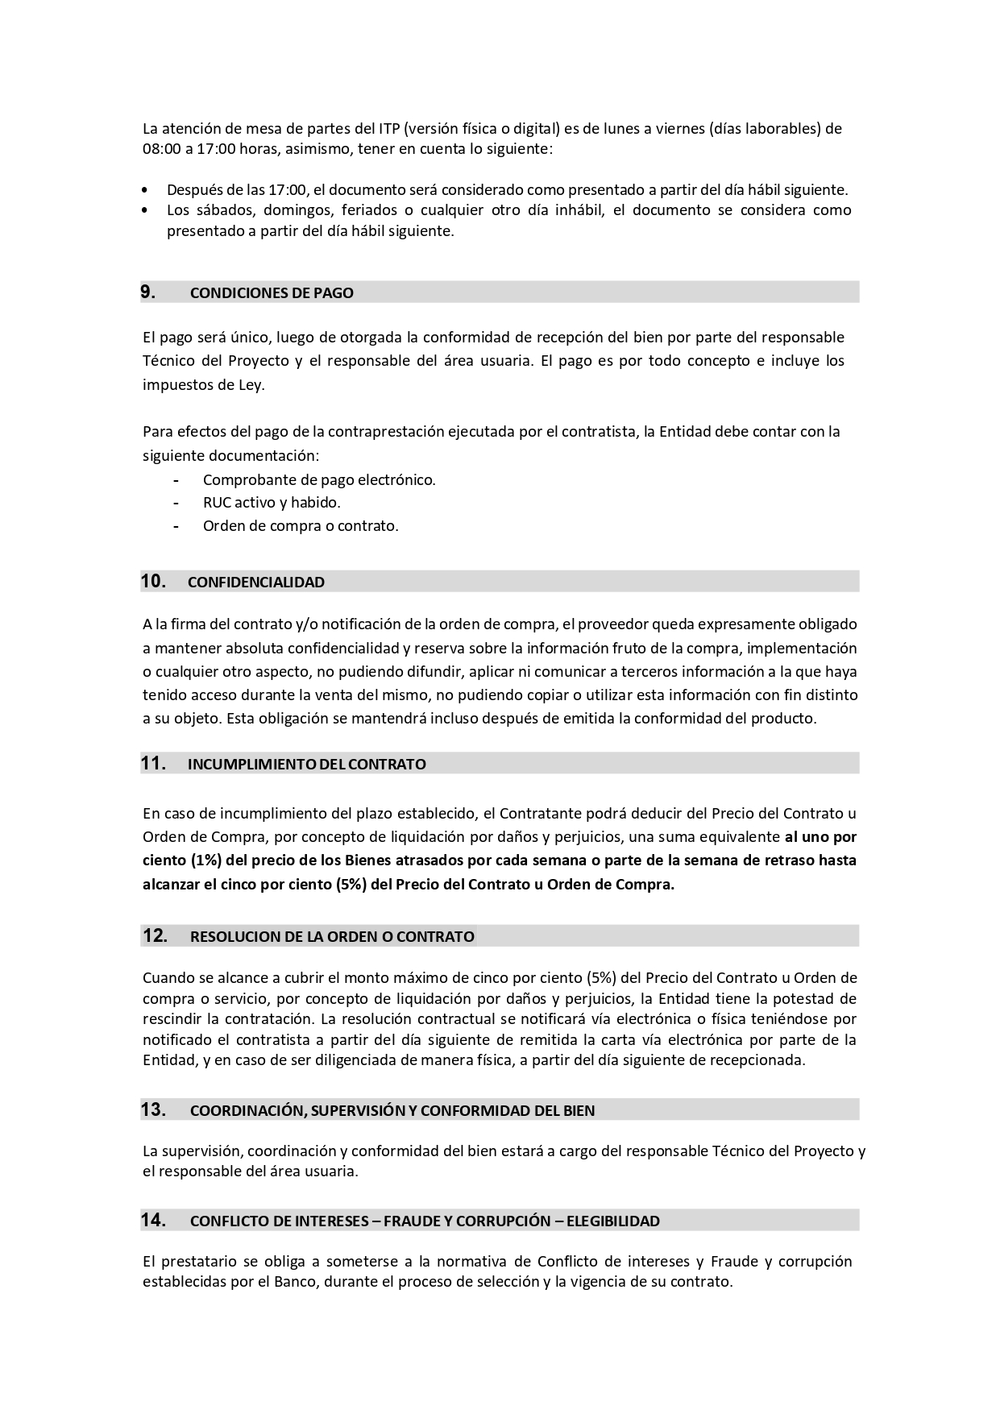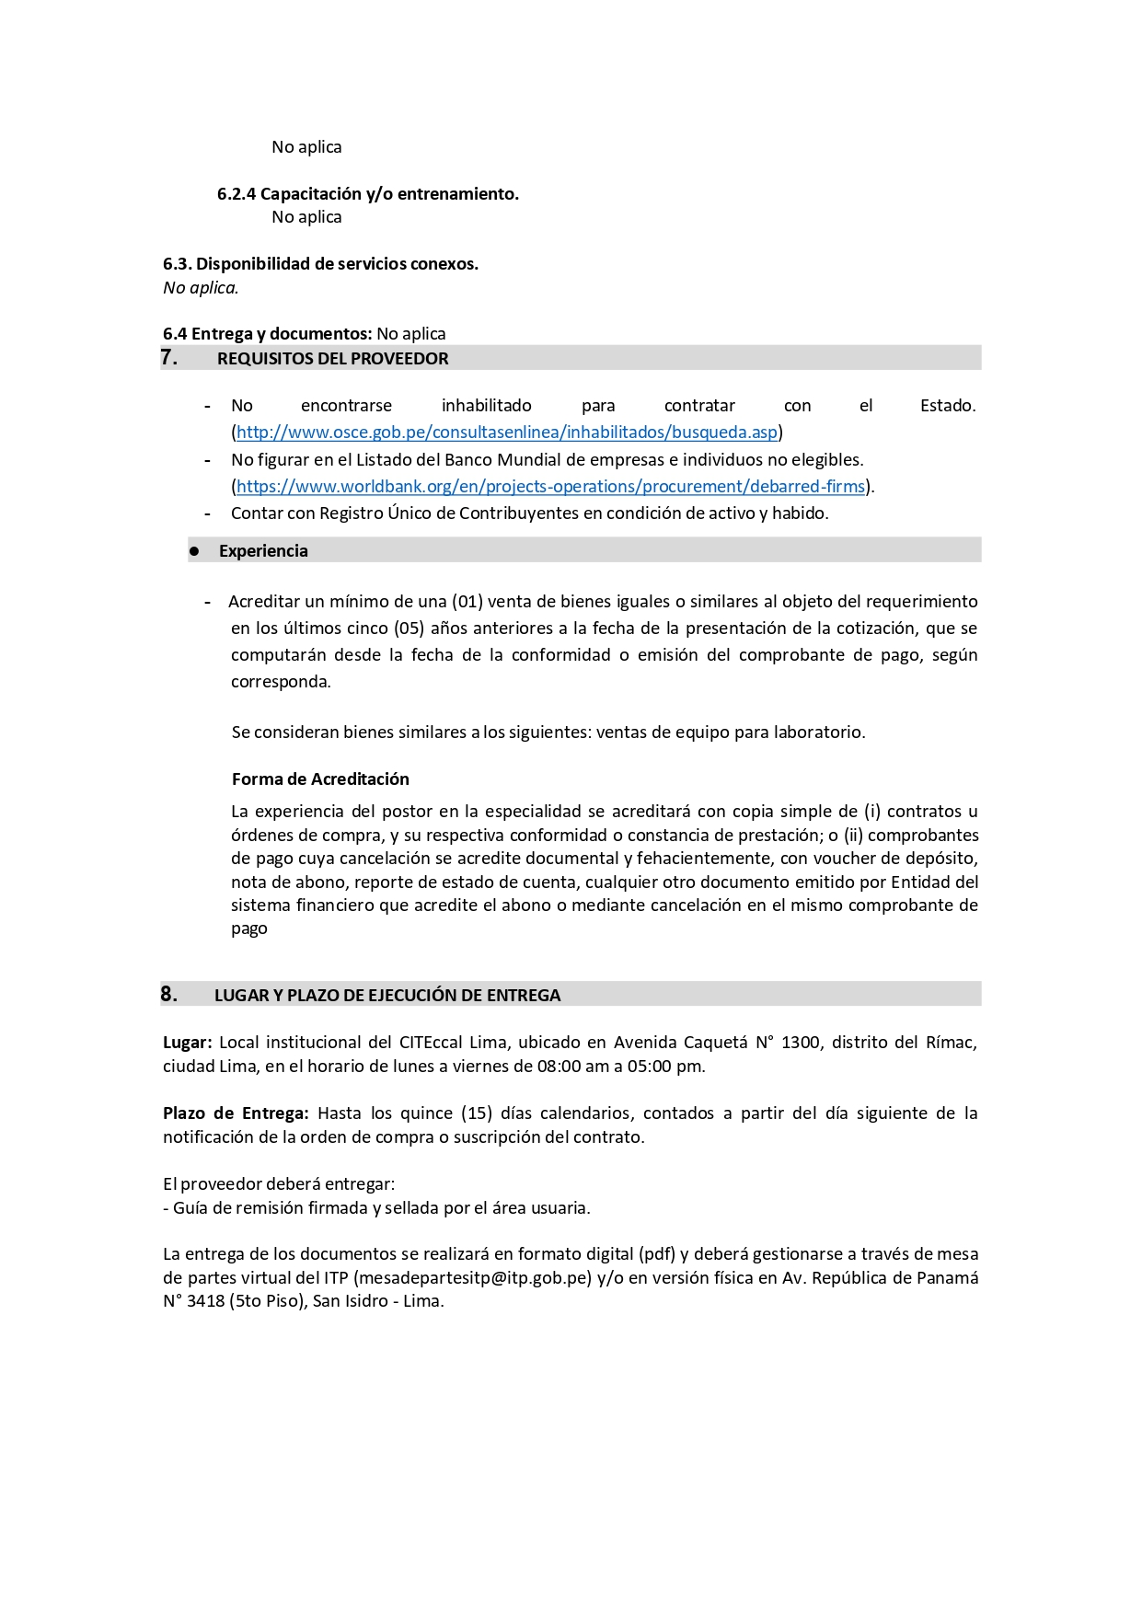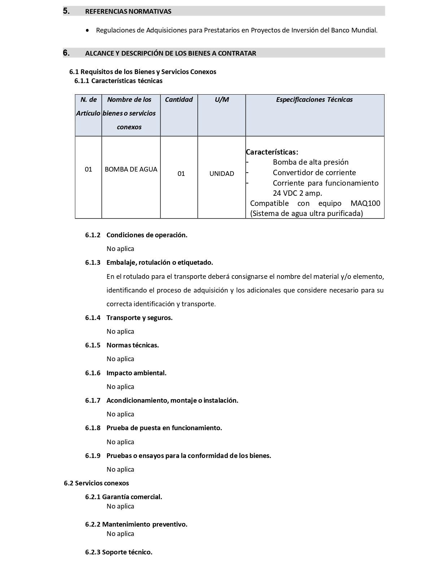

__________________________________ ________________
Nombre completo del representante legal Firma

